另外需注意的地方，如：统计符号P 均大写，斜体；
1.0～1.7% 应为1.0％～1.7%; “第几天”应为“第几日”；数值后面的“天”用d 表示。正文中单位表示按：体质量200 g,血脂浓度2.90±0.32 mmol/L等;
而图表中标目按：体质量/g, 血脂浓度/ mmol·L⁻¹ 等表示；
首次出现英文缩写需注明英文及中文全称！
白介素-1β在兔血管狭窄模型建立中的运用

李颖¹,苗海卫¹,黄成磊,乔伟伟², 罗心平¹,梁旺³，李 剑¹, 朱 军¹, 沈 伟¹,金 波¹,施海明¹

(复旦大学1. 附属华山医院, 上海 200040；2. 实验动物科学部, 上海 200032；3 教育部分子医学重点实验室，上海 200032)
①姓名之间加逗号，单位序号标在右上角；②单位前面有序号(如：1.)；③单位后面有逗号城市名及邮编
[摘要] （加方括号，内容按”结构式”四要素格式书写）目的 在新西兰兔股动脉粥样硬化血管狭窄模型建立中运用白介素-1β，探讨其可行性并与既往造模方法进行比较。方法 新西兰兔通过局部股动脉包裹白介素-1β，后行高脂饲料饲养，建立动脉粥样硬化血管狭窄模型。在X线透视下经颈动脉行股动脉球囊损伤，评判造模前后的股动脉血流分级(TIMI)评分、管腔内径，以及血管内膜厚度和泡沫细胞阳性面积的变化。结果 与高脂对照模型组比较，该模型组的股动脉管腔内径显著狭窄(P<0.001)。同时，血管内膜泡沫细胞阳性面积率显著增多(P<0.05)。结论 运用白介素-1β建立股动脉粥样硬化血管狭窄模型具有可行性，操作简便，可控程度高、易重复。与既往模型相比, 更有助于进一步阐明炎症介导的动脉粥样硬化斑块的机制。

[关键词] （加方括号，有3～5个关键词，之间加分号隔开）动脉粥样硬化； 白介素-1β； 新西兰兔

[中图分类号]Q95-33查阅中国图书分类法
[文献标识码] A [文章编号] 1674-5817(2011)01-0000

英文文题实词首字母大写！！！
Establishment of Angiostenosis Model on New Zealand Rabbit on Basis of Interleukin-1β
LI Ying¹, MIAO Hai-wei¹, HUANG Cheng-lei¹, QIAO Wei-wei², LUO Xin-ping¹,LIANG Wang³ ,LI Jian¹, ZHU Jun¹, SHEN Wei¹, JIＮ Bo¹, SHI Hai-ming¹

(1.Huashan Hospital ,Fudan University, 200040,China

2.Department of Laboratory Animal sciencee,Fudan University,200032,China

3.Key laboratory of Molecular Medicine ,Ministry of Education ,Fudan University,200032,China)
格式同中文，但姓全大写，名的第一个字母大写；按第三人称、被动态写作！！
[Abstract] Objective To establish an angiostenosis model on New Zealand rabbit on the basis of Interleukin-1βand evaluate the model compared with traditional animal model.Methods The femoral artery were wrapped with Interleukin-1βbeads on New Zealand rabbits and than the animals were fed with high cholesterol diet to establish the angiostenosis model, endothelium thickness, foam cell area were determined, and TIMI was monitored. Result Compared with the contrast group, angiostenosis model group presents significant stenosis of the femoral artey, and thickening of the endothelium and increasing of the positive area of foam cells. Conclusion The angiostenosis model, which is accurately controlled and easily repeated, could be used to evaluate the mechanism of the plaque on inflammation correlated to the progress of atherosclerosis.
[Key words] Atherosclerosis; Interleukin-1β; New Zealand rabbits;

血管动脉粥样硬化的病变机制，主要与斑块增生，炎症反应，斑块破裂，血栓形成相关。理想的动脉粥样硬化动物模型，为进一步探索血管动脉粥样硬化的病理生理变化，提供研究依据；同时为药物应用到心血管疾病提供临床前的重要保障。目前，动脉粥样硬化动物模型主要集中于血管内皮损伤模型以及血栓模型的建立。同样，通过了解慢性炎症变化在动脉粥样硬化增生发展中的作用，本文作者运用白介素-1β炎症介导方式，自血管外膜到血管内膜，进行炎症反应调节，建立新西兰兔股动脉粥样硬化血管狭窄模型，从而为研究的动脉粥样硬化病理生理变化提供新的途径。
--简述研究的必要性、创新性等！！
1 材料与方法

1.1 动物分组与饲养—动物信息必须齐全！！！
2～3 月龄普通级雄性新西兰白兔40 只，体质量2.0～2.5 kg ，由上海陈行实验用兔繁育有限公司提供[SCXK(沪)2002-0016]（动物必须来源清楚，有生产许可证号SCXK）, 分成4组, (1)普通饲料喂养组:6 只, 普通饲料每日50 g/kg, 饲养10 周; (2)高脂饲料对照组: 10 只，高脂饲料每天50 g/kg 喂养10 周后处死。高脂饲料含有1% 胆固醇、8% 猪油和91%普通饲料; (3)球囊损伤斑块模型组: 12 只，高脂饲料饲养8 周后, 在X线透视下, 经颈动脉入路球囊损伤右侧股动脉。术后再高脂饲养2 周后再次行股动脉造影后处死；(4)白介素-1β（IL-1β）包裹斑块模型组:12只, 局部股动脉包裹白介素-1β，后行高脂饲料饲养10周后,行股动脉造影后处死 [SYXK（沪）2005-0006] 。（实验场所必须有使用许可证SYXK）

1.2 白介素-1β筛的制备
IL-1β溶解于琼脂糖（CNB-活性琼脂糖 4B，直径45~165 pm，Pharmacia
Diagnostics AB，瑞典），先后使用1 mmol/L的盐酸，NaHCO₃/NaCl缓冲液洗涤离心。制备IL-1β制备悬浊液。将IL-1β制备在棉筛中Error: Reference source not found。

1.3 球囊损伤与股动脉造影资料分析
IL-1β包裹斑块模型组：体积分数3％戊巴比妥钠(30 mg/kg)（浓度也可能是质量分数）麻醉后固定动物于平台,常规皮肤消毒，逐层分离右侧股动脉，将沾有IL-1β包裹在股动脉周围，长度为3 cm，然后局部冲洗庆大霉素后连续缝合皮肤。术后两周再次手术,分离左颈动脉并插管后注入碘必乐370 造影剂8 mL 行双侧股动脉造影，观察到造模血管粥样斑块的变化。根据文献Error: Reference source not found，将冠状动脉造影血流分级(thrombolysis in myocardial infarction, TIMI)评分的原则引用到股动脉球囊损伤前后的评估，观察实验新西兰兔股动脉的血流变化。具体如下：TIMI 0级：股动脉阻塞处完全闭塞，远端无造影剂通过；TIMI 1级：少量造影剂通过股动脉阻塞处，但股动脉远端不显影；TIMI 2级：股动脉阻塞处完全造影。但是与正常血管相比血流较缓慢；TIMI 3级：股动脉阻塞处完全造影，并且血流正常。所有动脉造影资料采用Philips 公司Integris Allura 12血管造影机软件进行定量分析。
球囊损伤斑块模型组: 3％戊巴比妥钠(30 mg/kg)麻醉后固定动物于平台,在X 线透视下，行股动脉造影，通过TIMI评分观察股动脉球囊损伤前后的变化，和血流变化。之后使用球囊损伤股动脉内膜, 损伤长度为3 cm。重复上述过程共3 次。退出球囊导管和钢丝, 再次注入造影剂8 mL 行动脉造影和TIMI 评分后, 退出鞘管, 结扎颈动脉。局部冲洗庆大霉素后连续缝合皮肤。术后两周再次手术, 分离左颈动脉并插管后注入造影剂行双侧股动脉造影，观察造模血管粥样斑块的变化Error: Reference source not found。

1.4 血脂及血管组织病理检测
第1周及第8周时采集兔耳正中动脉血液, 1 ml置于硅化玻璃管中, 25 ℃孵育180 min, 4 000 r/min离心10 min—超过3 000 r/min，请换算成*g（重力）。收集上层血清液。用自动生化检测仪(HITACHI 7020 Automatic Analyzer)检测甘油三脂(TG)、胆固醇(CHOL)、高密度脂蛋白胆固醇(HDL-C)和低密度脂蛋白胆固醇(LDL-C)。第10 周处死动物后，取出股动脉血管病变处组织，福尔马林固定后行石蜡切块，HE 染色，通过IMS图像分析，测量血管内膜厚度的变化与泡沫细胞阳性面积率。

1.5 统计分析------正确选用统计学方法-3组及以上组间比较要经方差分析，百分率比较通常采用卡方检验！！
采用SPSS 11.0 软件进行统计分析。用单因素方差分析(ANVOA)进行q检验。组间比较用方差分析，对股动脉内径狭窄程度与股动脉内膜增厚程度进行相关分析。P<0.05 为差异有统计学意义。

2 结果—只可叙述本文的结果（事实描述），不要有推论等内容

图表如果中英文对照，顺序按中文图注，相应文字均需中英文！！正文描述与图表要一致！！

2.1 血脂变化
高脂饲料喂养8 周后，各组新西兰兔形成高胆固醇血症(表1)。
表1 新西兰兔饲料喂养8周前后血脂浓度 mmol/L
组别 | n | CHOL |  |  |  |  | TG |  |  |  |  | HDL-C |  |  |  |  | LDL-C
 |  | 0周 |  | 8周 |  |  | 0周 |  | 8周 |  |  | 0周 |  | 8周 |  |  | 0周 |  | 8周
正常组 | 6 | 1.79± | 0.56ª | 1.87± | 0.46ª |  | 1.21± | 0.59ª | 1.32± | 0.66ª |  | 0.55± | 0.23ª |  | 0.57±0.22ª |  | 0.72± | 0.28ª | 0.78± | 0.29ª
高脂组 | 10 | 1.80± | 0.78 | 27.69± | 3.78^{b} |  | 1.21± | 0.51 | 1.64± | 0.81ª |  | 0.56± | 0.33 |  | 1.50±0.73^{b} |  | 0.68± | 0.28 | 17.18± | 2.93^{b}
IL-1β组 | 12 | 1.79± | 0.69 | 27.68± | 3.50^{b} |  | 1.23± | 0.56 | 1.54± | 0.96ª |  | 0.57± | 0.13 |  | 1.50±0.89^{b} |  | 0.75± | 0.36 | 16.17± | 3.62^{b}
球囊组 | 12 | 1.75± | 0.95 | 26.51± | 2.40^{b} |  | 1.20± | 0.78 | 1.42± | 0.93ª |  | 0.58± | 0.13 |  | 1.48±0.55^{b} |  | 0.70± | 0.30 | 16.78± | 2.66^{b}
注：CHOL=胆固醇，TG=甘油三脂，HDL-C=高密度脂蛋白胆固醇，LDL-C低密度脂蛋白胆固醇
各竖列肩标相同表示差异无统计学意义(P>0.05)；肩标相邻、不同表示差异有统计学意义(P<0.05，P<0.01)。
表2同。

2.2 股动脉血流内径的变化
股动脉球囊损伤前后的血流TIMI 评分见表2。通过经颈动脉股动脉球囊损伤以及动脉造影，观察斑块的生成、演变。传统模型球囊损伤后两周，行股动脉造影。

表2 股动脉球囊损伤前后的血流TIMI 评分及股动脉内径
 |  |  | TIMI 评分 |  |  |  |  |  | 股动脉内径/mm
组别 | n | 球囊损伤前 |  |  | 损伤两周后 |  |  | 球囊损伤前 |  |  | 损伤两周后
高脂组 | 10 | 2.90± |  | 0.32ª | 2.80± | 0.42ª |  | 1.23± |  | 0.17ª | 1.17± | 0.19ª
IL-1β组 | 12 | - |  | - | 1.93± | 0.32^{b} |  | - |  | - | 0.92± | 0.21^{b}
球囊组 | 12 | 2.92± |  | 0.29ª | 1.83± | 0.39^{b} |  | 1.36± |  | 0.25ª | 0.77± | 0.19^{b}

通过血管造影图像分析，术后2周，球囊损伤斑块模型组球囊损伤后的TIMI 分级评分明显低于高脂饲料对照组(P<0.001)。同样，IL-1β包裹斑块模型组造模侧股动脉的TIMI分级低于高脂饲料对照组(P<0.001)。两组间未存在显著差异(P>0.05)。

2.3 股动脉内膜厚度与泡沫细胞阳性面积率的测量
肉眼观察正常组（图1A）股动脉组织管腔光滑，未见斑块，其他各组所取股动脉组织，管腔内散在分布脂质斑块，呈乳黄色，欠光泽，高低不均，血管弹性较差。镜下观察可见内膜增生和肥厚，有多少不等的泡沫细胞浸润。与高脂饲料对照组（图1B)相比，球囊损伤斑块模型组（图1D）新西兰兔内膜厚度显著增厚(P<0.01)。泡沫细胞阳性面积率显著增多(P=0.018)。IL-1β包裹斑块模型组（图1C）新西兰兔内膜厚度显著增厚(P<0.01)。泡沫细胞阳性面积率显著增多(P<0.05) (表3，图1)。经分析，由血管造影机软件观测的动脉内径差值与动脉内膜厚度差值存在相关性，r=- 0.753。由此可见，血管造影所观测的股动脉狭窄，与血管动脉粥样硬化发生，十分密切。
IL-1β包裹斑块模型组与球囊损伤斑块模型组相比，动脉内膜厚度与泡沫细胞阳性面积率均没有差异。由此可见，IL-1β包裹斑块模型组组兔具有与球囊损伤斑块模型组相似的病理学变化。
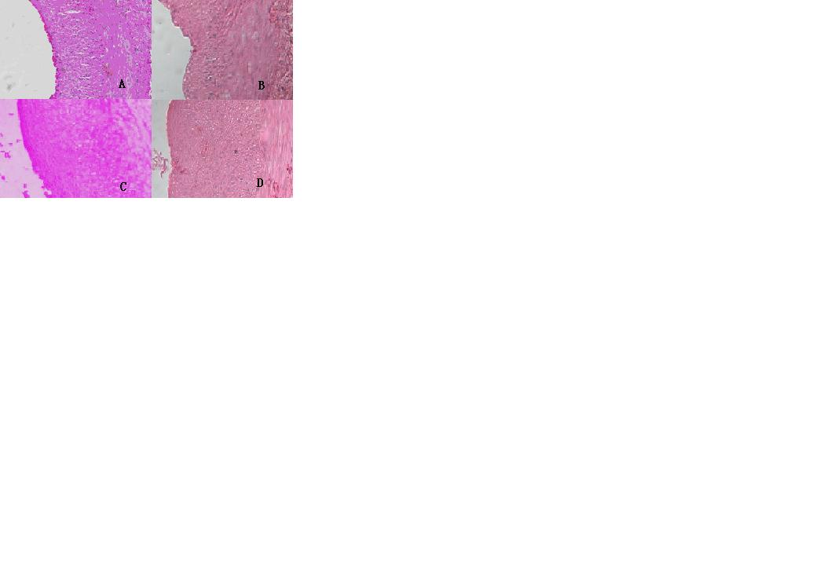

A：正常对照组; B：高脂饲料对照
C： IL-1β包裹斑块模型建立组;D：球囊损伤斑块模型
图1 兔股动脉组织病理学观察（HE*放大倍数）

表3 动脉内膜厚度与泡沫细胞阳性面积率
组别 | n | 内膜厚度/ μm |  | 泡沫细胞/ %
正常组 | 6 | 17.60± | 7.27 | 27.25± | 5.73
高脂组 | 10 | 32.88± | 6.20▲ | 31.18± | 7.44△
IL-1β组 | 12 | 89.12± | 30.35 | 37.60± | 7.46
球囊组 | 12 | 93.48± | 29.19 | 39.46± | 7.99
注：▲与IL-1β组比较，与球囊组比较，P<0.001；与IL-1β组比较，与球囊组比较，P<0.05。

3 讨论
3.1 IL-1β与动脉粥样硬化
白介素-1（IL-1）是炎症反应中最重要的细胞因子，具有两种多肽结构类型, 分别是IL-1α和IL-1βError: Reference source not found，单核细胞、巨噬细胞、内皮细胞、NK细胞、B细胞均能表达及释放IL-1β, 且以单核细胞的表达最丰富, 故将其作为单核细胞活性标志。动脉粥样硬化的发生发展过程中， IL-1β能够诱导血管内皮细胞（vascular endothelial cell，VEC）表达内皮细胞粘附分子-1(endothelial leukocyte adhesion molecule-1，ELAM-1)Error: Reference source not found，而ELAM-1可促进中性粒细胞和单核细胞粘附VEC表面，介导了细胞免疫的发生。同时，IL-1β通过诱导血管平滑肌细胞表达和分泌单核细胞趋化蛋白(monocyte chemoattractant protein-1，MCP-1)，趋化血液单核细胞迁移入内皮下间隙中Error: Reference source not found。此外，IL-1β与肿瘤坏死因子（tumor necrosis factor，TNF）具有相互调控作用。IL-1β可以激发其它细胞因子如: TNF、IL-6、IL-8和血小板源生长因子(PDGF)等的合成和分泌并协同产生生物学效应，通过上调基质金属蛋白酶(MMPs)、促进斑块内新生血管形成，导致脂质核心扩大、基质降解与合成失衡和纤维帽变得薄弱Error: Reference source not found。最终造成斑块破裂，脂质斑块内容物进入血管，诱发血栓形成。促炎因子诱导血管巨噬细胞和血管平滑肌细胞凋亡、引起急性冠脉综合征等一系列临床表现。
参考文献：---按顺序编码制引用文献！！卷、期、起止页码必须齐全！
[1] Ito A, Shimokawa H, Kadokami T, et al. Tyrosine kinase inhibitor suppresses coronary arteriosclerotic changes and vasospastic responses induced by chronic treatment with interleukin-1 beta in pigs in vivo[J]. J Clin Invest, 1995, 96(3):1288-1294.
[2] Rathore SS, Weinfurt KP, Foody JM, et al. Performance of the Thrombolysis in Myocardial Infarction (TIMI) ST-elevation myocardial infarction risk score in a national cohort of elderly patients[J]. Am Heart J, 2005, 150(3):402-410.
[3] 黄成磊, 李天奇, 罗心平, 等. 兔股动脉粥样硬化症改良模型的建立及其评价[J]. 实验动物与比较医学, 2007, 27(1):1-5.
[4] Berrahmoune H, Herbeth B, Lamont JV, et al. Association between TNF and IL-1 bloc polymorphisms and plasma MCP-1 concentration[J]. Atherosclerosis, 2007, 192(2):348-353.
注：①文题后，加文献类型标识，如［M］(专著)、［J］(期刊)、［N］(报纸)、［C］(会议录)、［G］(汇编)、［D］(学位论文)、［S］(技术标准)、［P］(专刊文献)、［T］(中译文)、［W］(检索工具)…专著后面要出版城市和出版社名称…
②文献末加句点“.”。文献序号加方括号如 [1] [2] 。
③作者超过3人，为前3位,等。
④页码为起始页码，禁用 p 190-7，应为190－197。
⑤注意刊名用标准缩写、注意外国人名缩写
⑥注意外国人名的大小写。
书籍要有：出版社所在城市名称、出版社名称、出版年！！！

[收稿日期] 2008-10-21 [基金项目]上海市科委实验动物研究专项（编号？？）和国家重点基础研究发展计划（973计划）（编号？？） [作者简介] 李颖(1984-), 女, 临床医学七年制硕士研究生,复旦大学附属华山医院抗生素研究所,E-mail:liag1984.student@sina.com [通讯作者] 黄成磊(1981-), 男, 临床医学硕士, 从事心血管及老年医学研究, E-mail:huangcl@medmail.com.cn

